Sustentación República de Colombia de los Informes 6º y 7º de Colombia y la Lista de Cuestiones ante el Comité de los Derechos del Niño
Intervención a cargo del Embajador de Colombia ante las Naciones Unidas en Ginebra – Gustavo Gallón Giraldo (jefe de delegación)

Tiempo límite para la intervención: 12 min
Señora Presidenta, distinguidas y distinguidos miembros del Comité de los Derechos del Niño, representantes de la Misión de Colombia en Ginebra, integrantes de nuestra delegación, distinguidos representantes de la sociedad civil, y demás asistentes, reciban un cordial saludo en nombre del Gobierno de Colombia.
Esperamos que este diálogo sea franco, constructivo y orientado a soluciones, conscientes de que, si bien hemos logrado avances significativos, aún enfrentamos desafíos que requieren un compromiso conjunto.
Es un honor abrir este diálogo en el marco del examen de los Informes periódicos sexto y séptimo combinados, presentados en 2021, y de la Lista de Cuestiones remitida en 2025. Valoramos profundamente este espacio, que constituye una oportunidad para fortalecer la cooperación y la transparencia en la implementación de la Convención sobre los Derechos del Niño.
Colombia reconoce y valora altamente la labor del Comité, así como las recomendaciones formuladas, al considerar que estas han orientado reformas normativas y políticas públicas esenciales para cerrar las brechas históricas que han afectado a la niñez y la adolescencia en nuestro país.
En esta sesión, presentaremos los avances más significativos alcanzados en los últimos años. Entre ellos, la adopción de más de treinta leyes entre 2016 y 2025, muchas de ellas en respuesta directa a las recomendaciones del Comité. Asimismo, expondremos las reformas institucionales que buscan garantizar una atención oportuna y pertinente en todo el territorio nacional, incorporando enfoques diferenciales para reconocer la diversidad étnica, cultural y territorial, así como las necesidades específicas de niñas, niños y adolescentes con discapacidad, víctimas de violencia, migrantes o desplazados.
Responderemos las inquietudes del Comité sobre la implementación del Código de Infancia y Adolescencia y otras disposiciones, así como sobre las políticas sectoriales que desarrollan estos mandatos. Compartiremos información sobre el incremento sostenido de la inversión pública en niñez, la mejora de nuestros sistemas de información y los avances en la depuración estadística.
De igual manera, abordaremos las acciones emprendidas para erradicar todas las formas de violencia contra la población infantil y los retos que persisten en este propósito.
Señora Presidenta:
Nos complace contarles que Colombia prohíbe hoy legalmente el castigo físico y el matrimonio infantil y las uniones tempranas, que eran dos de los asuntos pendientes que teníamos frente a las recomendaciones del Comité.
Nos alegra evidenciar también que, desde el punto de vista normativo, Colombia cuenta en la actualidad con un marco robusto que da plenas garantías a la niñez y adolescencia para desarrollarse, prosperar y ser felices.
Colombia se toma en serio e impulsa diversos espacios de participación de infantes, adolescentes y jóvenes donde pueden incidir y hacer oír sus voces. Espacios tales como los Consejos de Juventud, las Mesas de Participación del Sistema Nacional de Bienestar Familiar, los Comités de Convivencia Escolar, entre otros.
Somos conscientes, sin embargo, que varias de las normas y procedimientos con los que contamos, aún no se traducen en una garantía plena de derechos para la población infantil y adolescente. Por eso trabajamos desde todas las instituciones aquí presentes, encabezadas por la Presidencia de la República, el Congreso de la República, la Rama Judicial y el Ministerio Público para materializar esas garantías a través del rediseño y la revisión permanente de las políticas y programas de salud, educación, nutrición, protección, justicia, seguridad, recreación, juego, deporte, cultura, ambiente y vivienda.
Prueba de lo anterior es que avanzamos en la universalización de la educación inicial con modalidades que atienden la diversidad étnica y cultural de la niñez en el país, incluyendo la niñez indígena. La cobertura en primera infancia pasó del 32,1% en 2019 al 59,3% en 2024, alcanzando cerca de 2,2 millones de atenciones. En educación preescolar, básica y media, aunque la tasa de matrícula creció hasta 2019 y en los últimos años presenta una reducción que llevó la atención del 92,4% en 2018 al 88,3% en 2024, seguimos impulsando estrategias para ampliar el acceso, fortalecer la permanencia y garantizar trayectorias educativas completas.
La cobertura en salud es casi universal. Esta fortaleza sistémica se traduce en resultados tangibles, como la reducción constante e ininterrumpida de la mortalidad infantil, cuya tasa se contrajo significativamente de 14 a 12,07 por cada 1,000 nacidos vivos, antes en 2015, y ahora en 2025. Adicionalmente, Colombia ha demostrado una notable resiliencia en su programa de inmunización. Aunque la cobertura de la vacuna trazadora Pentavalente (DPT, tercera dosis) experimentó un mínimo del 85.3% en 2020 debido a la pandemia, el país ha logrado una sólida recuperación; las cifras recientes de 2025 se han elevado a un 93%, recuperando casi ocho puntos porcentuales y superando a los niveles prepandémicos de 2019 (89.2%).
Colombia lidera algunas discusiones y negociaciones internacionales para que se disminuyan los efectos de la degradación ambiental y el cambio climático y por esa razón y de la mano de la Observación General No. 26 de este Comité, hemos emprendido desde hace dos años con el apoyo de Unicef, un trabajo sistemático para evidenciar cómo estos fenómenos afectan a la niñez y la adolescencia en nuestro país.
Queremos revisar con ustedes y responder sus inquietudes sobre los avances de Colombia en materia de acceso a la justicia; observar los retos que aún tenemos dentro del Sistema de Responsabilidad Penal para los adolescentes, o la atención que les brindamos a aquellos que se desvinculan de los grupos armados al margen de la ley. Hemos iniciado un proceso de desinstitucionalización de nuestras modalidades de atención en protección, pero aún tenemos retos por cumplir para avanzar mejor en ello.
Compartimos la preocupación que sabemos que el Comité tiene por el aumento del reclutamiento, uso y utilización de la población infantil y adolescente en el conflicto armado y en particular la violencia sexual que viven aún niñas y mujeres en el marco de dicho conflicto. Nos preocupa como a ustedes esta situación, así como la situación de la niñez que aún migra no acompañada por nuestro territorio proveniente de diversos países.
Nuestro objetivo, señora Presidenta y distinguidos miembros del Comité, es avanzar en la búsqueda conjunta de soluciones que nos acerquen a lograr la garantía universal de los derechos para toda la población infantil y adolescente en el Colombia.
Reiteramos nuestro agradecimiento especial al distinguido Comité por su receptividad, y nuestra disposición para responder sus preguntas.
Muchas gracias.

Fuentes citadas:
- Coberturas Primera infancia
Cobertura Primera Infancia
Año | Niñ@s 0-5 | Atenciones | Cobertura
2015 | 4.511.514 | 1.033.767 | 22,9%
2016 | 4.508.015 | 954.562 | 21,2%
2017 | 4.519.795 | 1.149.889 | 25,4%
2018 | 4.597.170 | 1.255.587 | 27,3%
2019 | 4.608.639 | 1.344.240 | 29,2%
2020 | 4.642.142 | 1.488.566 | 32,1%
2021 | 4.629.066 | 1.786.320 | 38,6%
2022 | 4.592.827 | 1.938.471 | 42,2%
2023 | 4.548.688 | 2.021.985 | 44,5%
2024 | 4.505.427 | 2.670.438* | 59,3%
Fuente: DANE y MEN
*El dato de 2024 incluye atenciones en Cajas de Compensación e Integración Social en Bogotá
2. Tasa de matriculación.
Fuente: https://www.mineducacion.gov.co/portal/Preescolar-basica-y-media/Proyectos-Cobertura/350799:Informacion-Cobertura-en-cifras-2025

Tasa de Matriculación  NACIONAL | 2.018 | 2.019 | 2.020 | 2.021 | 2.022 | 2.023 | 2.024
Matrícula 5 a 16 años | 8.710.183 | 8.781.753 | 8.792.963 | 8.788.678 | 8.722.400 | 8.605.430 | 8.400.688
Población 5 a 16 años | 9.420.026 | 9.488.850 | 9.489.185 | 9.502.331 | 9.509.778 | 9.513.036 | 9.504.112
Población por fuera | 709.843 | 707.097 | 696.222 | 713.653 | 787.378 | 907.606 | 1.103.424
Porcentaje atendido | 92,5% | 92,5% | 92,7% | 92,5% | 91,7% | 90,5% | 88,4%

3. OPS Vacunación
https://paho-cim.shinyapps.io/immunization-dashboard/#

PAHO/WHO | Immunization coverage in the Americas COLOMBIA
Vaccine code | Vaccine | 2024 | 2023 | 2022 | 2021 | 2020 | 2019 | 2018 | 2017 | 2016 | 2015
BCG | BCG | 85,32 | 86,76 | 86,9 | 87 | 89 | 90 | 89 | 91,48 | 88,33 | 89,66
DTPCV1 | DTP-containing vaccine, 1st dose | 88,22 | 90,43 | 90,7 | 90,5 | 92 | 95 | 92,49 | 94 | 92,62 | 92,85
DTPCV3 | DTP-containing vaccine, 3rd dose | 89,4 | 90,11 | 86,96 | 86,5 | 88 | 94 | 92 | 92 | 91,25 | 91,39
MCV1 | Measles-containing vaccine, 1st dose | 92,78 | 92,55 | 88,01 | 86,4 | 90,5 | 95 | 95 | 93,1 | 92,61 | 94,02
MCV2 | Measles-containing vaccine, 2nd dose | 86,38 | 83,76 | 83,69 | 85,6 | 88 | 89 | 88 | 89 | 86,7 | 85,65
POL3 | Polio, 3rd dose | 89,41 | 89,93 | 86,18 | 86,1 | 88 | 94 | 92 | 92 | 91,19 | 91,35
Last data update on 2025-09-29

4. Mortalidad infantil
World Bank
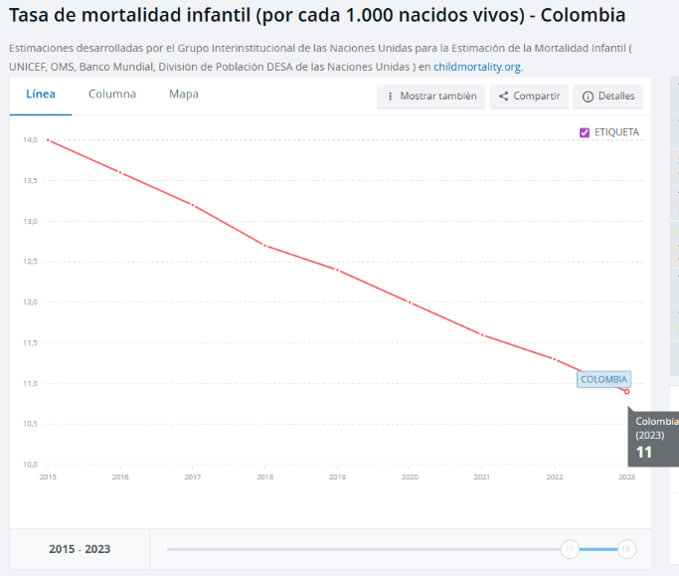

Banco Mundial

